ВЕСТИ ГРУПП – сентябрь 2016
11 группа
Студенты 11 группы 20 сентября посетили областной Липецкий краеведческий музей, а уже через неделю – Лебедянскую центральную районную библиотеку.
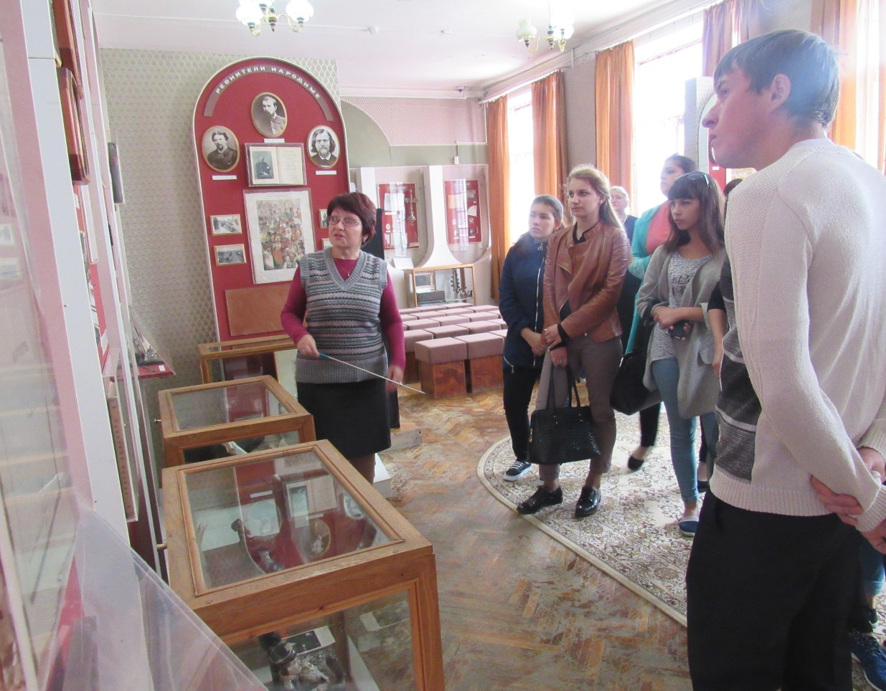
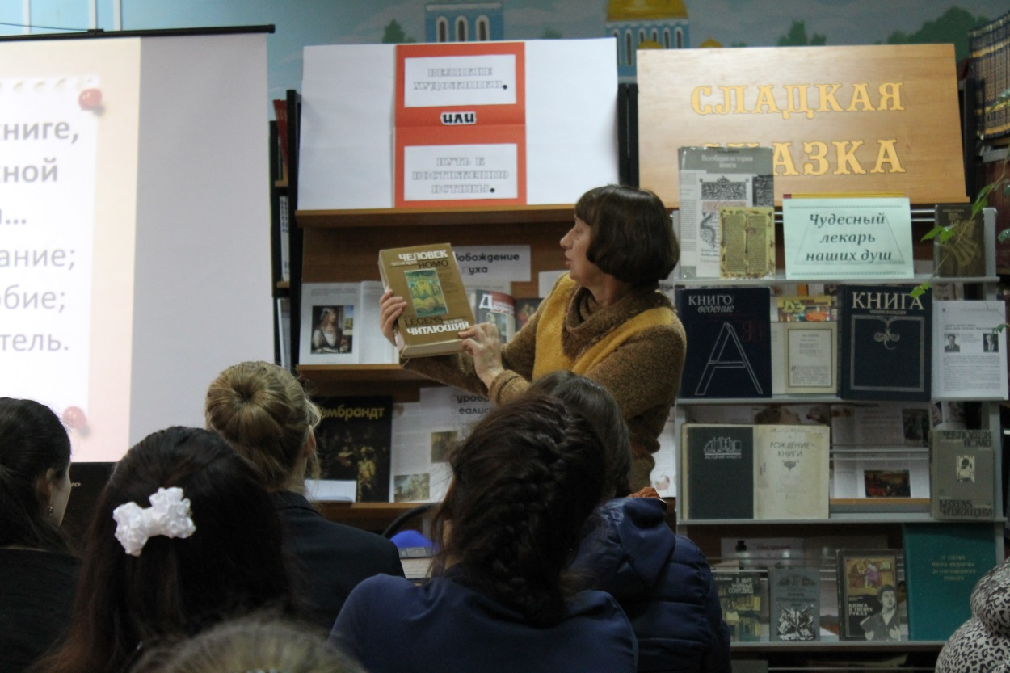
13 группа
Студенты 13 группы приняли участие в уборке территории обелиска павшим воинам ВОВ, обучавшимся в педагогическом училище
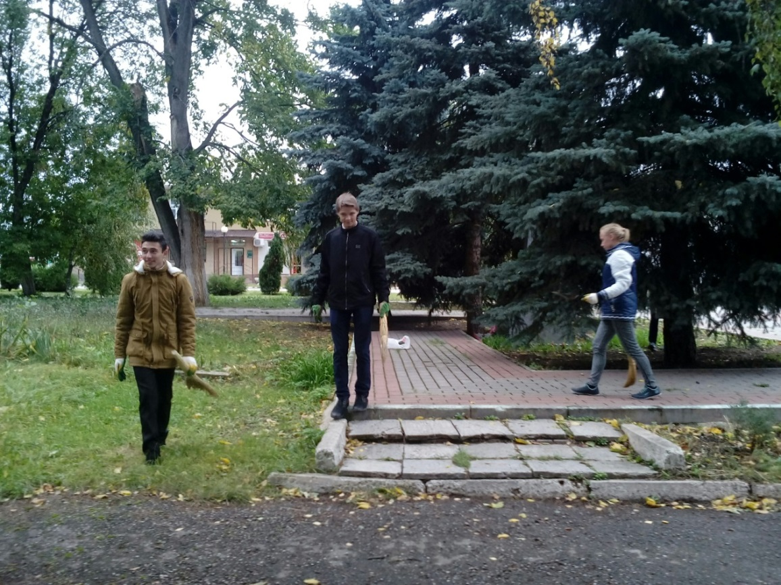
14 группа
Студенты 14 группы активно участвовали в ОНМС.

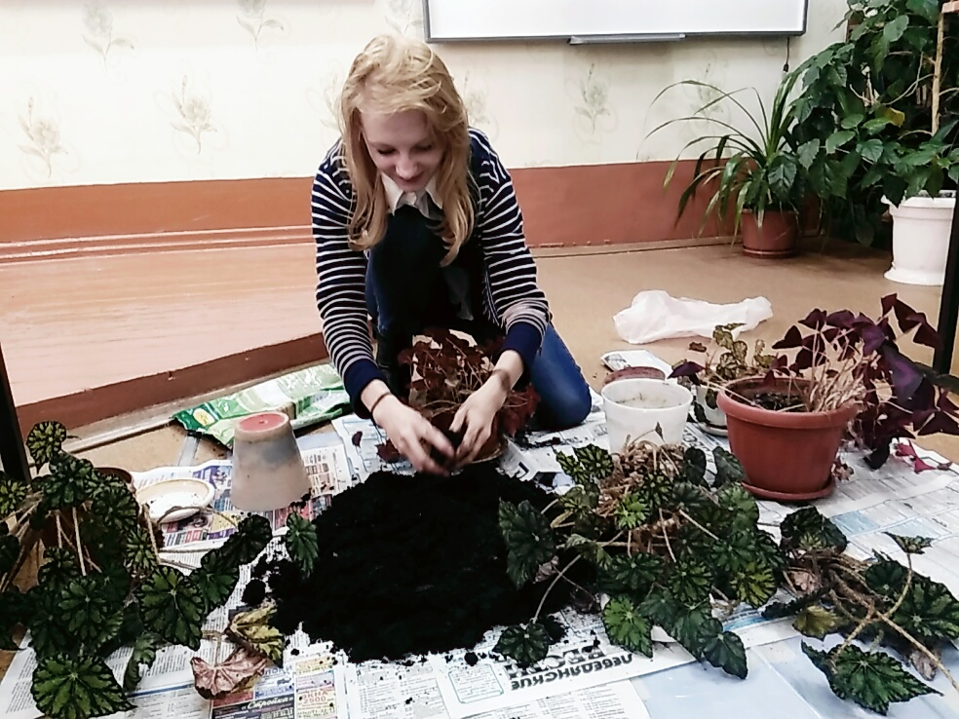
Уборка территории вокруг памятника павшим войнам
(ул. 60 лет Октября)
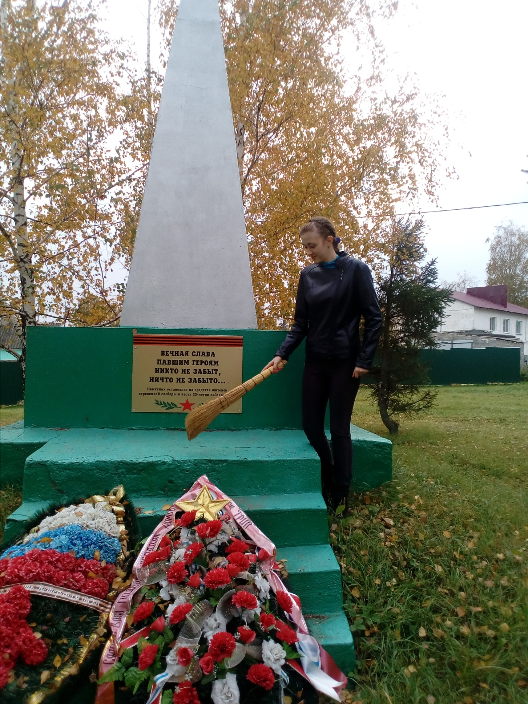
Оказание помощи в районной библиотеке
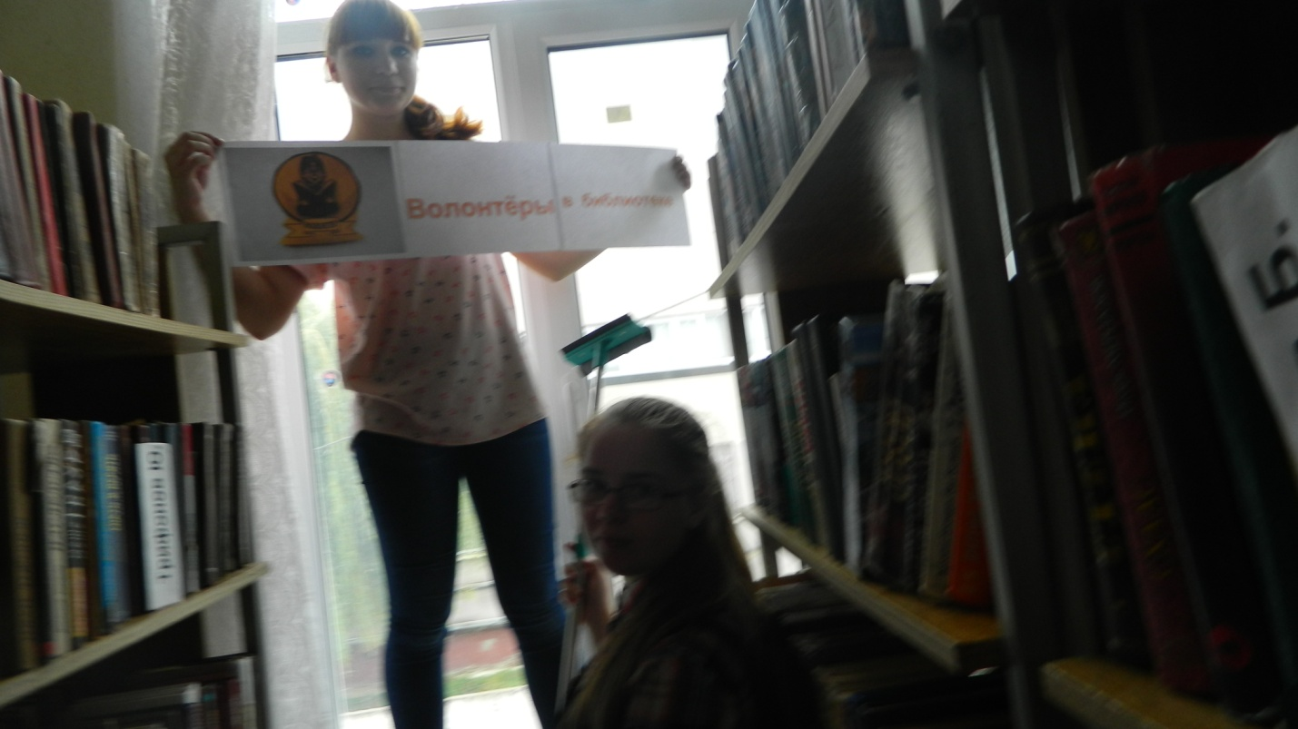

В гостях у ветерана педагогического труда Светланы Борисовны Ю.
Поздравление с Днем учителя - 2016

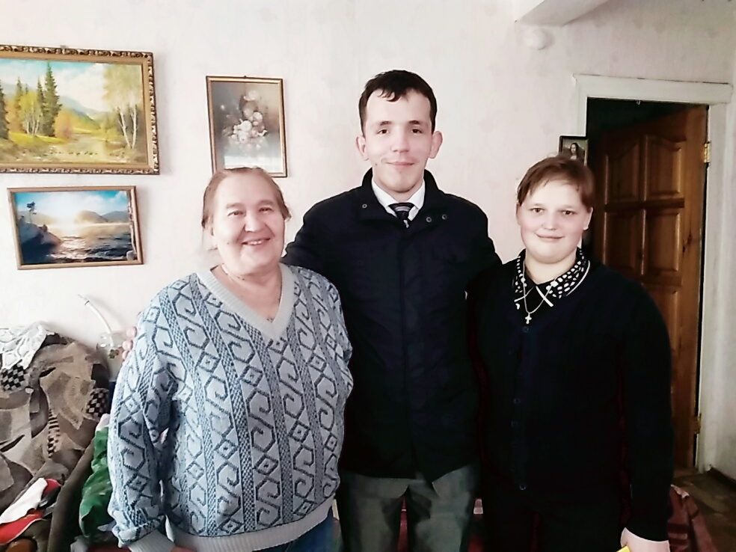

21 группа
Студенты приняли участие в акции ОНМС (направление - волонтёрство Победы).
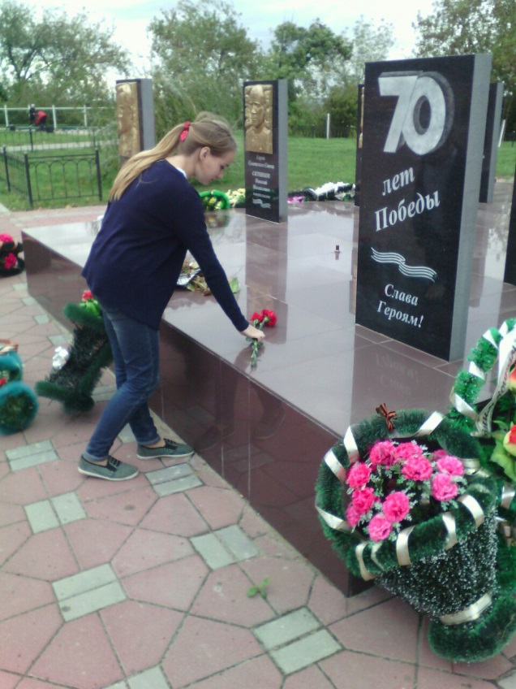
22 группа
В 22 группе прошёл классный час, посвящённый Дню дошкольного работника.
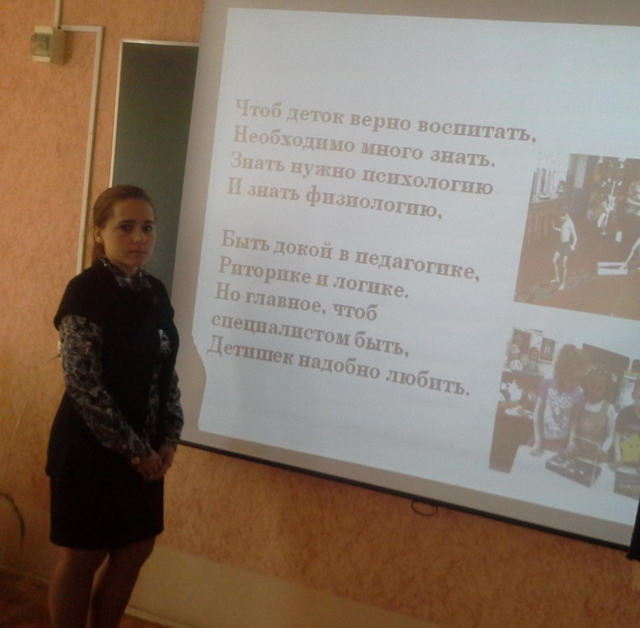
Студенты 22 группы, нарядившись в смешных клоунов, поздравили Диму К. с началом учебного года!
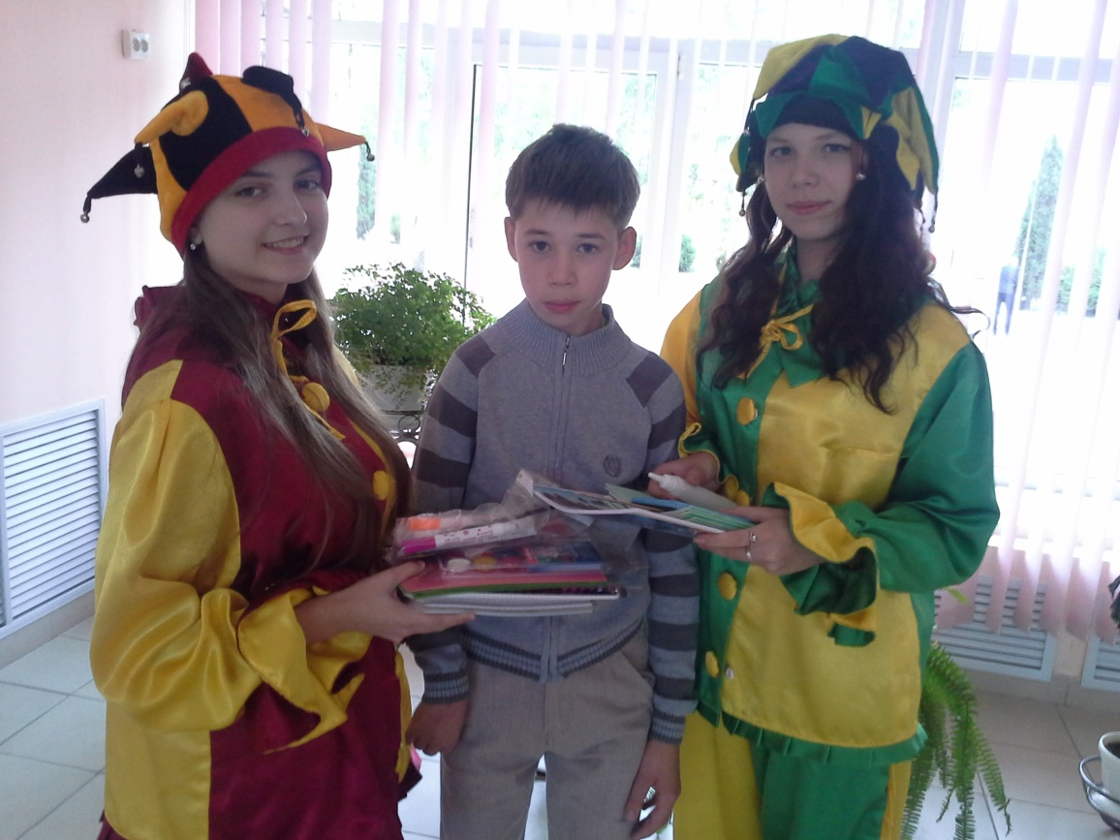
23 группа
Студенты 23 группы помогли работникам районной библиотеки перенести старые книги на склад.
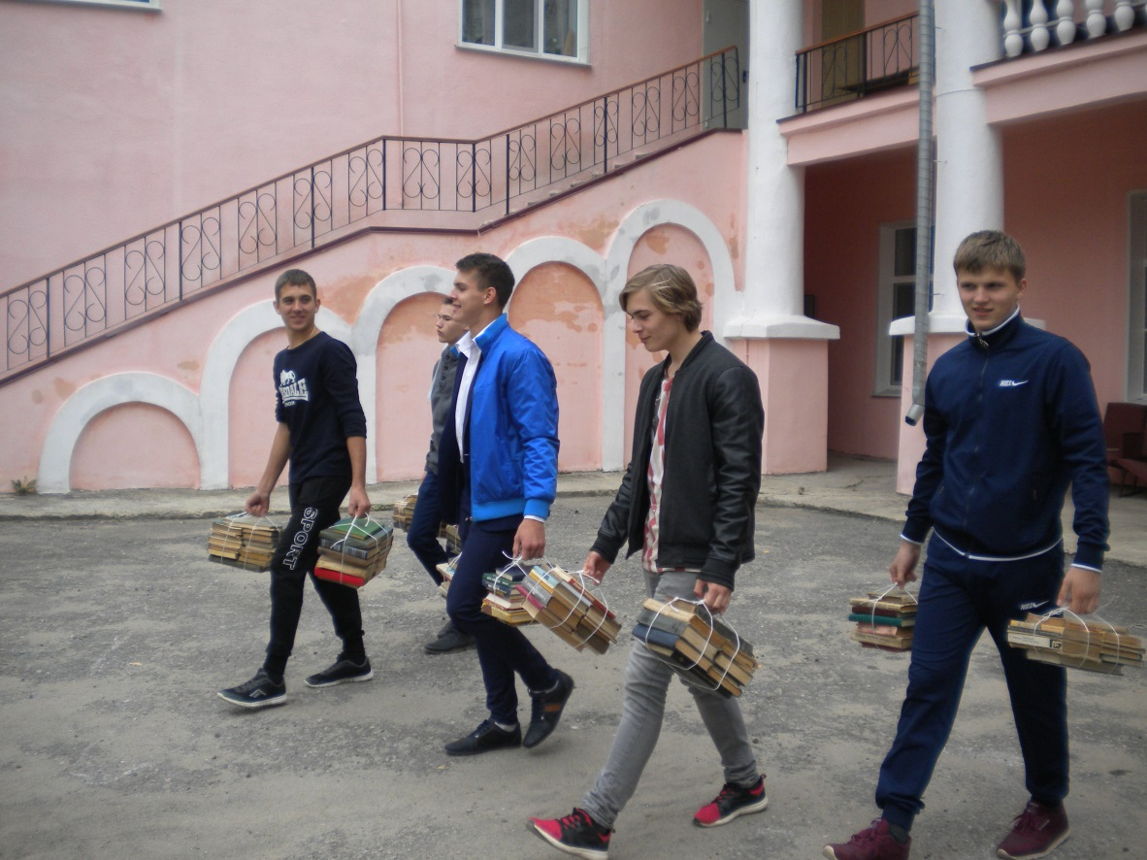

24 группа
Студенты 24 группы помогали в уборке библиотеки колледжа

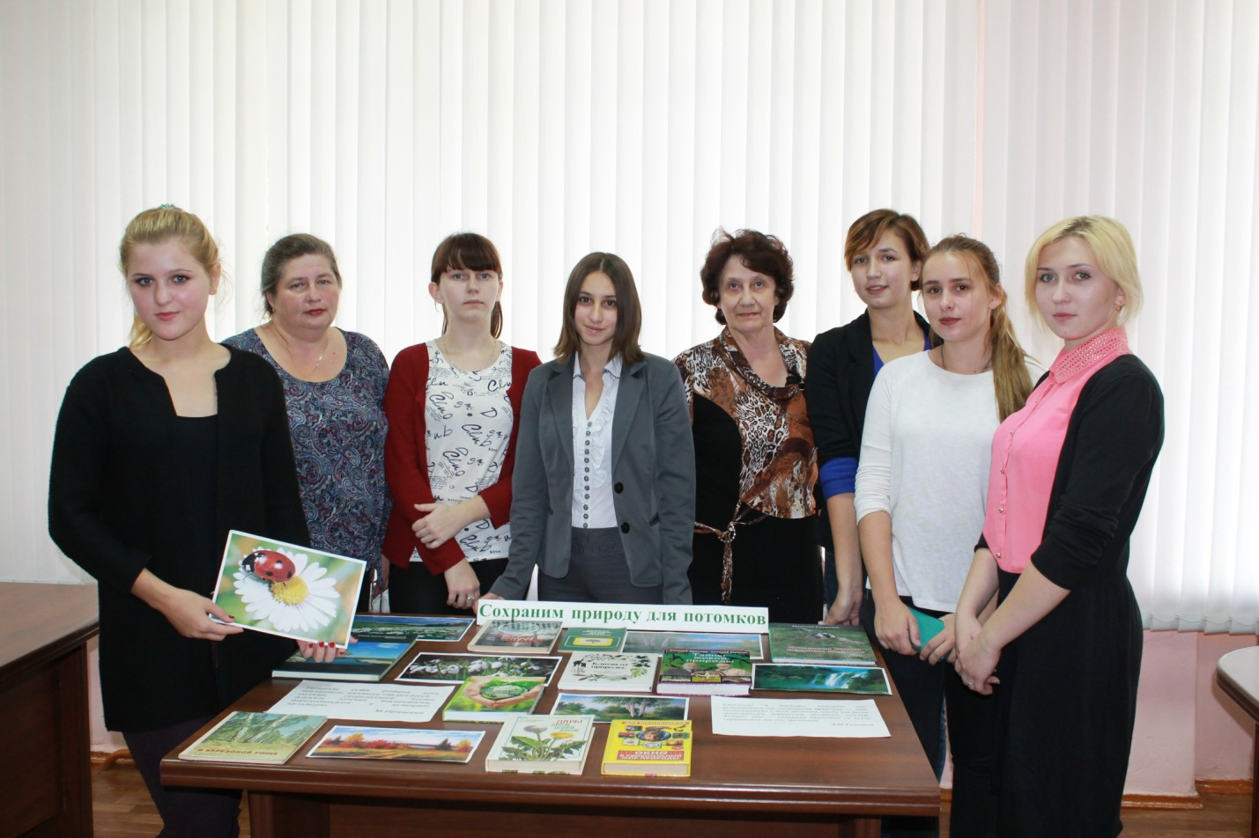

Приняли участие в акции «3 сентября – День солидарности в борьбе с терроризмом»
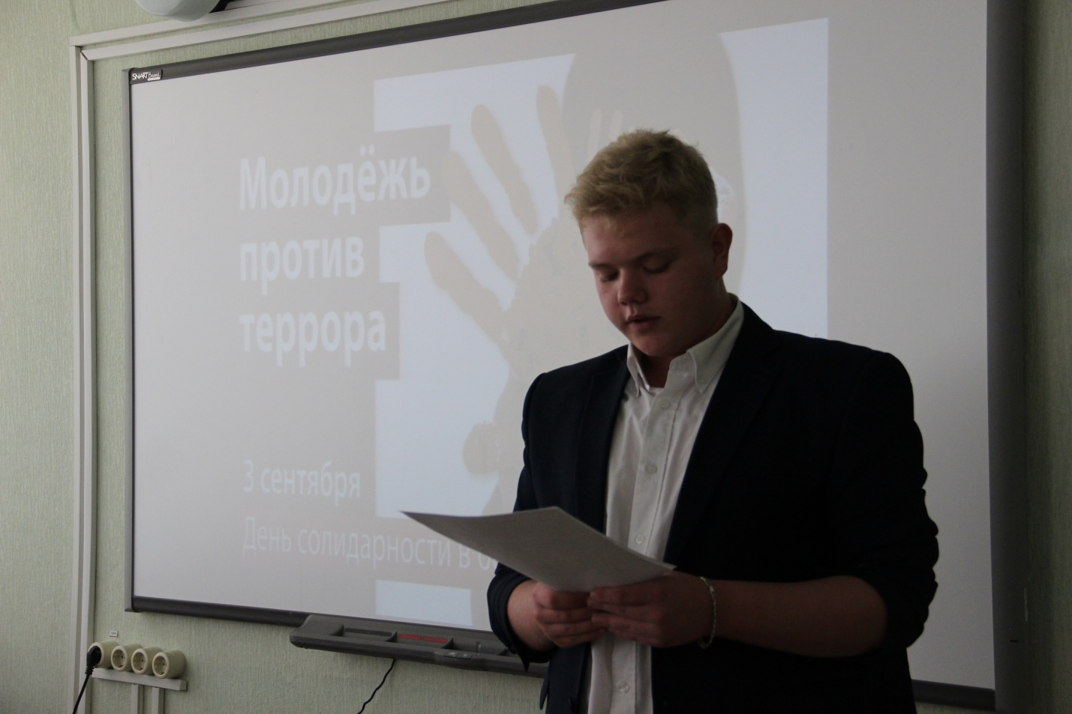
32 группа
В рамках культурного волонтёрства студенты 32 группы осуществляли уборку книгохранилища в колледже.
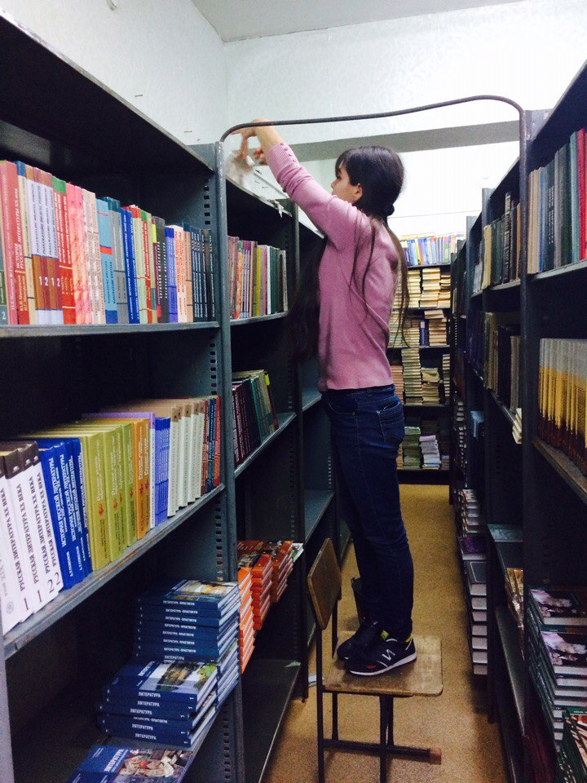
41 группа
Студенты 41 группы активно убирали территорию сквера при районной больнице.
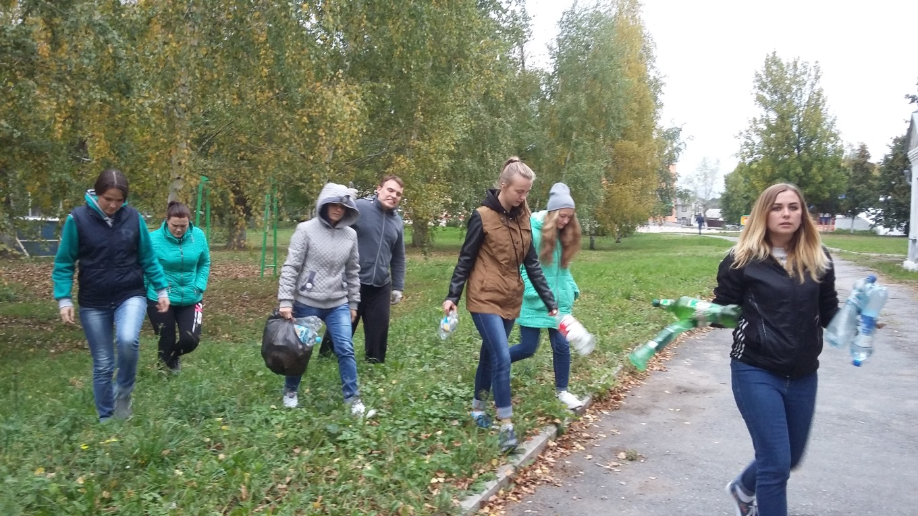

Студенты 41 группы, наряду с обучающимися всех групп колледжа, активно участвовали в акции «Семья семье».
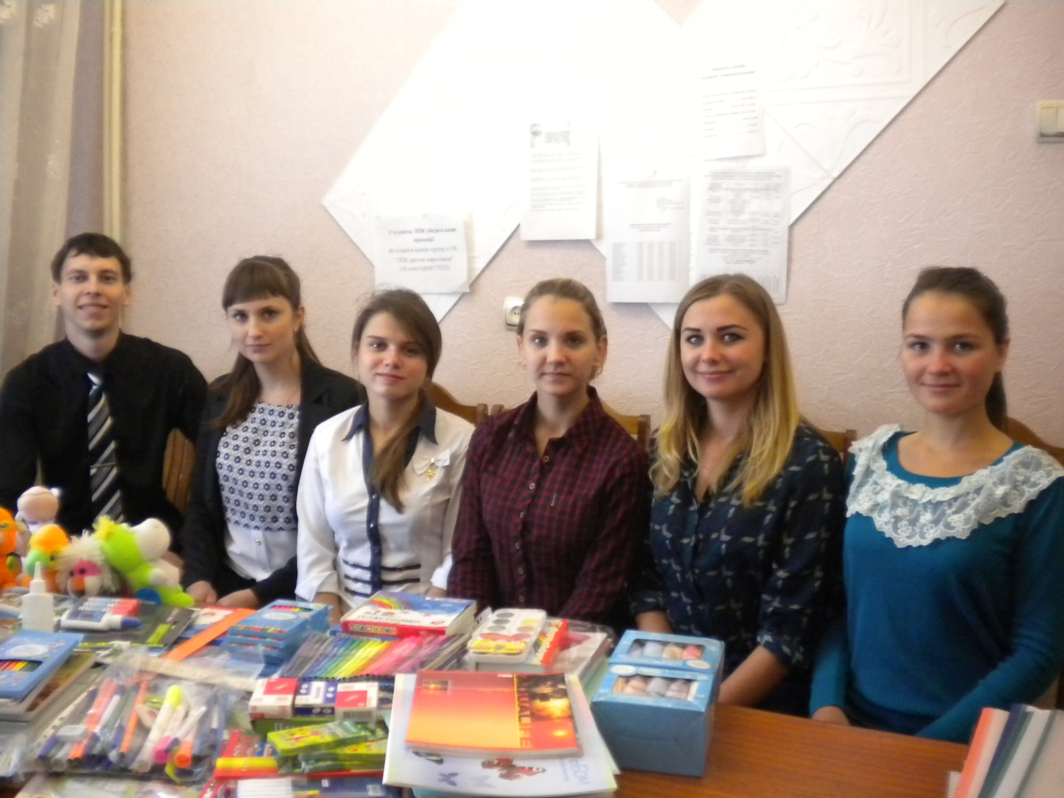
42 группа
Студенты 42 группы в ходе ОНМС убрали территорию общежития от мусора
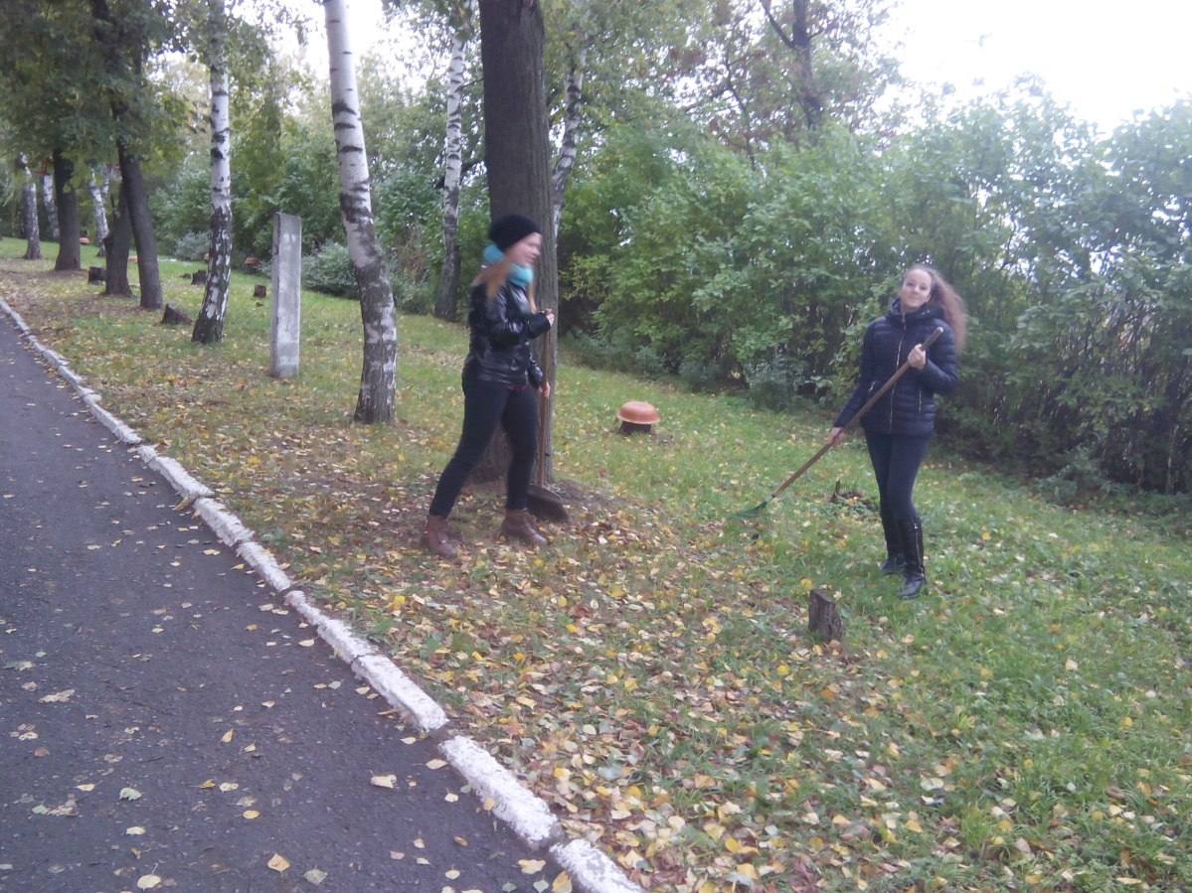
43 группа
29 сентября 2016 года на спортивной базе п. Агроном состоялись традиционные соревнования по легкоатлетическому кроссу «Кубок лицея», где приняла участие и сборная команда педагогического колледжа.
